甘肃湛昌矿业有限责任公司甘肃省玉门市车路沟大坂金矿开发项目
环境影响评价公众参与说明

甘肃湛昌矿业有限责任公司
二零二三年十一月

环境影响评价公众参与说明
- 概述

1.1项目名称、建设性质及其建设单位
⑴项目名称：甘肃湛昌矿业有限责任公司甘肃省玉门市车路沟大坂金矿开发项目；
⑵建设性质：根据《建设项目环境保护管理条例》有关规定，本项目为新建项目；
⑶建设单位：甘肃湛昌矿业有限责任公司。

1.2建设地址
本项目位于甘肃省酒泉市玉门市城区西南侧37km的昌马镇，隶属玉门市昌马镇管辖。处于东经东经96°40′10″～96°43′29″；北纬 39°56′41″～39°58′31″之间，矿区与玉昌公路有简易公路连接，玉门市与嘉峪关市、敦煌市、酒泉市、兰州市等有高铁、连霍高速公路相连；嘉峪关市和敦煌市有机场通全国各地，交通较便利。

1.3建设规模及投资
⑴建设规模
本项目西车路沟矿段矿区面积0.495km²，捷大坂矿段矿区面积1.08km²，开采方式为地下开采，采矿规模为6×10⁴t/a、200t/d，配套建设采矿工业场地、办公生活区等，产品矿石外售，不建设选矿厂与尾矿库，矿山服务年限7年（其中基建期1年）。
⑵投资
本项目总投资3701.74万元，工程费用3155.49万元，其他费用558.23万元。资金来源为自筹。本次环评根据矿山开采中污染源分析，对采矿产生的污染物按照环境要素逐一给出环境保护措施，按照现行环保要求提出措施，估算本次环评环保投资为352.3万元，环保投资占总投资的9.51%。

1.4工程组成及建设内容
本项目由主体工程（采矿工程），辅助工程（采矿工业场地、空压站、通风机房等），储运工程（矿区道路、原矿堆场、废石场等），公用工程（供水、供电、供气、通风等），环保工程（系统除尘、废水处理、噪声防治、固废处置等）组成。本项目建设内容见表1。

表1 本项目建设内容一览表
工程  类别 | 单项工  程名称 | 工 程 内 容 | 备注
主体  工程 | 采矿  工程 | 西车路沟矿区面积约0.495km²，捷大坂矿区面积约1.08km²，分区同时开采，采矿规模为6.0×10⁴t/a、200t/d，工作为300天，每日三班，每班8小时。矿山服务年限7年，西车路沟开采标高2760m—2550m，捷大坂开采标高2700m—2440m，开采对象为申请采矿权内的所有资源估算范围内矿体，设计利用的资源量为34.63×10⁴t，金金属量915kg，平均品位2.64g/t。  开采方式均为地下开采，采用浅孔留矿（嗣后废石充填）采矿法和削壁充填采矿法。 | 新建
主体  工程 | 开拓系统 | 捷大坂采区采用“平硐+盲斜井”开拓，在7线2618m标高重新利用已封堵的探矿PD88平硐，净断面6.04m²（2.4m×2.6m），然后开掘2640-2500m盲斜井。斜井倾角25°，斜井净断面6.04m²（2.4m×2.6m），采用整体混凝土支护，支护厚度200mm。斜井采用串车提升，提升采用JK-2/20E型单筒提升机，电机功率185kW，提升容器为0.7m³矿车（每次提升3辆）。 | 利旧新建
主体  工程 | 开拓系统 | 西车路沟采区采用探矿期形成已有探矿斜井（斜井井口位于07线以北）作为运输斜井，形成斜井开拓系统；斜井倾角25°，斜井净断面6.04m²（2.4m×2.6m），井口段20米采用整体混凝土支护，支护厚度200mm,其余地段采用喷射混凝土支护，支护厚度100mm。斜井采用串车提升，提升采用JK-2/20E型单筒提升机，电机功率185kW，提升容器为0.7m³矿车（每次提升3辆） | 利旧新建
辅助  工程 | 采矿工业场地 | 西车路沟矿区采矿工业场地由车场及辅助设施组成，布置于采区斜井（平硐）附近，占地面积4000m²，由空压机站、提升机房、变配电所、坑口办公室组成。 | 新建
辅助  工程 | 采矿工业场地 | 捷大坂矿区采矿工业场地由车场及辅助设施组成，布置于采区平硐附近，占地面积4124m²，由空压机站、提升机房、变配电所、坑口办公室组成。 | 新建
辅助  工程 | 办公生活区 | 依托昌马金矿办公生活区。 | 依托
辅助  工程 | 高位  水池 | 拟建2座防渗高水位池，西车路沟高位水池容积为150 m³，占地面积为0.0075 hm²；西车路沟高位水池容积为200 m³，占地面积为0.01 hm²；用于储存采矿生产用水。 | 新建
辅助  工程 | 空压  机站 | 在西车路沟和捷大坂矿区采矿工业场地各自设置固定式空压机站，主要为矿体掘进、回采、装药、支护等气动工具供气，设置的1台JN200-41/8-Ⅱ型空压机空压机。 | 新建
辅助  工程 | 通风  机房 | 回风井处各设置1座通风机房，捷大坂矿段需风量为22m³/s，风阻为278.01pa；西车路沟矿段需风量为10m³/s，风阻为160.26pa，采用型号为SD-5.6A2×15型主扇2台，井巷掘进工作面、硐室、装卸矿点以及采场工作面采用局扇加强通风，掘进、采场通风选用YBT-11局扇6台。 | 新建
储运  工程 | 矿区  道路 | 外部运输利用社会车辆，矿区与玉昌公路之间有乡村简易公路连接，矿区道路主要是各采区各井口之间的连接道路，全长约3512.17m，路面宽度平均为6.0m，占地面积1.8913hm²。 | 利旧
储运  工程 | 废石场 | 捷大坂矿区临时废石场布置于采矿工业场地北侧，占地面积915m²；西车路沟矿区临时废石场布置于采矿工业场地北侧，占地面积610m²。 | 新建
储运  工程 | 爆破材料库 | 本项目矿山不设炸药库，依托昌马金矿炸药库。 | 依托
储运  工程 | 原矿集矿仓 | 捷大坂矿区原矿集矿仓位于平硐口附近，占地面积260m²，用于矿石转运；西车路沟矿区原矿集矿仓位于斜井口附近，占地面积90m²，用于矿石转运。 | 新建
公用  工程 | 供水 | 生产用水采用矿井涌水水，具体为：西车路沟矿段采区采用斜井开拓，井下各中段涌水和采矿废水聚集至斜井井底水仓后通过斜井排出至斜井口附近防渗高位水池（150m³），输送于西车路沟矿区采矿各中段用水和洒水降尘。捷大坂矿段采区井下各中段涌水和采矿废水聚集至盲斜井井底水仓后通过盲斜井排至平硐然后通过平硐水沟自流排至平硐口附近防渗高位水池（200m³），输送于捷大坂矿区采矿各中段用水和洒水降尘。 | 新建
公用  工程 | 供水 | 生活用水，依托昌马金矿生活区。 | 依托
公用  工程 | 供电 | 矿区建设有35kv供电线路，由矿区的35kV总降压变电站引1回10KV架空线路至采矿区的10KV配电室，可以满足采矿生产需要。 | 新建
公用  工程 | 供暖 | 本项目采矿为地下开采，不需要供热，冬季生活取暖依托昌马金矿电取暖。 | 依托
公用  工程 | 供油 | 本项目位于昌马镇，矿区南侧有简易公路通过，交通便利，5km范围内有加油站分布，定期由加油站车辆配送油品，不建设供油设施。 | 新建
公用  工程 | 供气 | 捷大坂矿段最大耗气量：Q_{max}=34.5m³/min，配置3台16m³/min螺杆式空压机；西车路沟矿段最大耗气量：Q_{max}=14.63m³/min，配置1台16m³/min螺杆式空压机。 | 新建
公用  工程 | 通风 | 捷大坂矿区新鲜风流由阶段平硐-盲斜井进入，通过各中段穿脉巷道，至各中段需风点，清洗工作面后，经回风巷道通过回风井排出地表。  西车路沟矿区通风网路采用对角单翼式；新鲜风流经斜井进入到中段运输巷道，沿中段巷道经人行通风天井进入采场，清洗工作面后，由采场局扇将污风排至上中段回风道，然后经过上中段回风道通过回风井排出地表。 | 新建
环保  工程 | 废气 | 采矿区爆破、凿岩粉尘采取强制通风+湿法凿岩+喷雾器系统。废石场定时雾炮洒水、苫盖抑尘网。矿区运输道路采取车辆密闭遮盖、道路洒水降尘抑尘。原矿集矿仓设置为半封闭地沉式集矿仓（三面封闭+软帘+顶棚），设置喷淋设施。铲装扬尘采用洒水抑尘。 | 新建
环保  工程 | 废水 | 生产废水主要为凿岩、喷雾产生的生产废水以及开采形成的矿井涌水。西车路沟矿段井下各中段涌水和采矿废水聚集至斜井井底水仓后通过斜井排出至斜井口附近矿井废水处理站，处理规模80m³/d，采用混凝沉淀+过滤处理工艺，处理达后排入防渗高位水池（容积150m³），回用于西车路沟矿区采矿各中段用水和洒水降尘，不外排。  捷大坂矿段井下各中段涌水和采矿废水聚集至盲斜井井底水仓后通过盲斜井排至平硐然后通过水沟自流排至平硐口附近矿井废水处理站，处理规模100m³/d，采用混凝沉淀+过滤处理工艺，经处理达标后排入防渗高位水池（容积200m³），回用于捷大坂矿区采矿各中段用水和洒水降尘，不外排。 | 新建
环保  工程 | 废水 | 生活污水依托昌马金矿生活区化粪池+一体化污水处理设施(A/O生物接触氧化工艺)，处理达标用于绿化，不外排。 | 依托
环保  工程 | 噪声 | 空压机站、空压机、通风机房、通风机等采取隔声、减振、消声等措施。 | 新建
环保  工程 | 固废 | 生活垃圾依托昌马金矿生活区垃圾收集箱收集，定期送往当地生活垃圾收集点，由环卫部门集中收集卫生填埋处理。 | 依托
环保  工程 | 固废 | 运营期废石不出井直接全部用于井下采空区回填。 | 新建
环保  工程 | 固废 | 探矿炸药库按《危险废物贮存污染控制标准》（GB18597-2023）改造后作为本项目危废暂存间（两座50m²），废矿物机油、废铅蓄电池、矿井废水水处理设施及防渗高位水池污泥分类收集于危废暂存间，委托有资质单位处置。 | 利旧改造

2、首次环境影响评价信息公开情况

2.1公开内容及日期
按照《建设项目环境影响评价公众参与办法》要求，甘肃湛昌矿业有限责任公司于2023年2月13日在报告书编制初期在建设单位集团公司网站（三门峡金渠集团有限公司）进行了本项目第一次公示，公示时间为10个工作日。公示内容主要为建设项目名称及概况、建设项目的建设单位的名称和联系方式、承担评价工作的环境影响评价机构的名称和联系方式、环境影响评价的工作程序和主要工作内容、征求公众意见的主要事项和公众提出意见的主要方式。

2.2公开方式
（1）网络公示情况
采取了网络公示的方式，项目于2023年2月13日在甘肃湛昌矿业有限责任公司集团公司（三门峡金渠集团有限公司）网站进行了第一次公示，网址http://www.jinqu.net.cn/news/1522.html。第一次公示截图见图1。

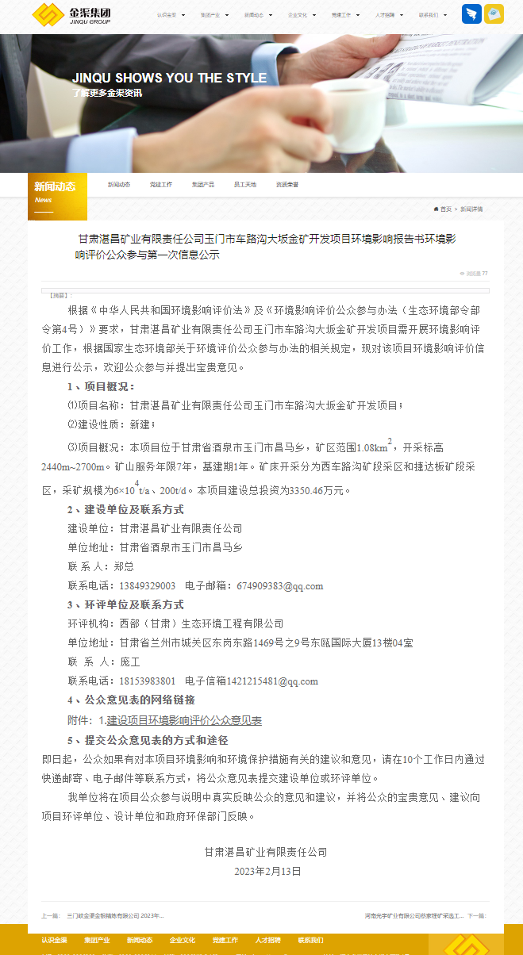
图1 第一次网络公示截图
（2）载体选取符合性分析
依据《公参办法》第九条：“建设单位应当在确定环境影响报告书编制单位后7个工作日内，通过其网站、建设项目所在地公共媒体网站或者建设项目所在地相关政府网站（以下统称网络平台），公开相关信息”。 甘肃湛昌矿业有限责任公司集团公司（三门峡金渠集团有限公司）网站是本项目建设单位集团公司网站，甘肃湛昌矿业有限责任公司集团公司于2023年2月13日在报告书编制初期在其网站进行了本项目第一次公示，公示时间为10个工作日，符合《建设项目环境影响评价公众参与办法》要求。

2.3公众提出意见情况
首次公示为10个工作日，公示期间未收到与本项目环境影响评价有关的意见和建议。

3、征求意见稿公示情况

3.1公开内容及时限
按照《建设项目环境影响评价公众参与办法》要求，于2023年9月5日在西部（甘肃）生态环境工程有限公司网站进行了网络第二次公示，于2023年9月5日在酒泉日报同步进行了报纸第一次公示，并于2022年9月5日在昌马镇同步进行了张贴公示，2023年9月8日在酒泉日报同步进行了报纸第二次公示。公示期间环评报告书完成征求意见稿，公示内容主要为境影响报告书征求意见稿全文的网络链接及查阅纸质报告书的方式和途径、征求意见的公众范围、公众意见表的网络链接、公众提出意见的方式和途径、公众提出意见的起止时间。
公示发布之日起10个工作日内与建设单位或环评单位联系，反馈对本项目在环保方面的意见和建议。

3.2公示方式
（1）报纸
①载体选取的符合性分析
《酒泉日报》是市委的机关报，承担着宣传中央、省委，特别是市委、市政府大政方针，重大决策和工作部署的重要责任，服务酒泉地区广大读者，是酒泉的主流媒体。
②登报公示情况
甘肃湛昌矿业有限责任公司于2023年9月5日、2023年9月8日在酒泉日报发布了本项目环境影响评价信息两次公示。
登报公示截图见图2。
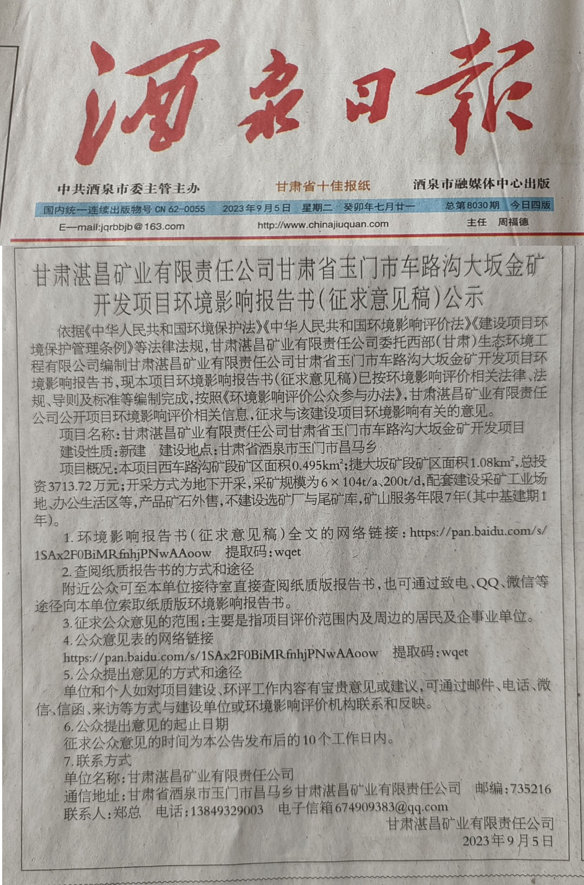
图2 报纸第一次公示截图

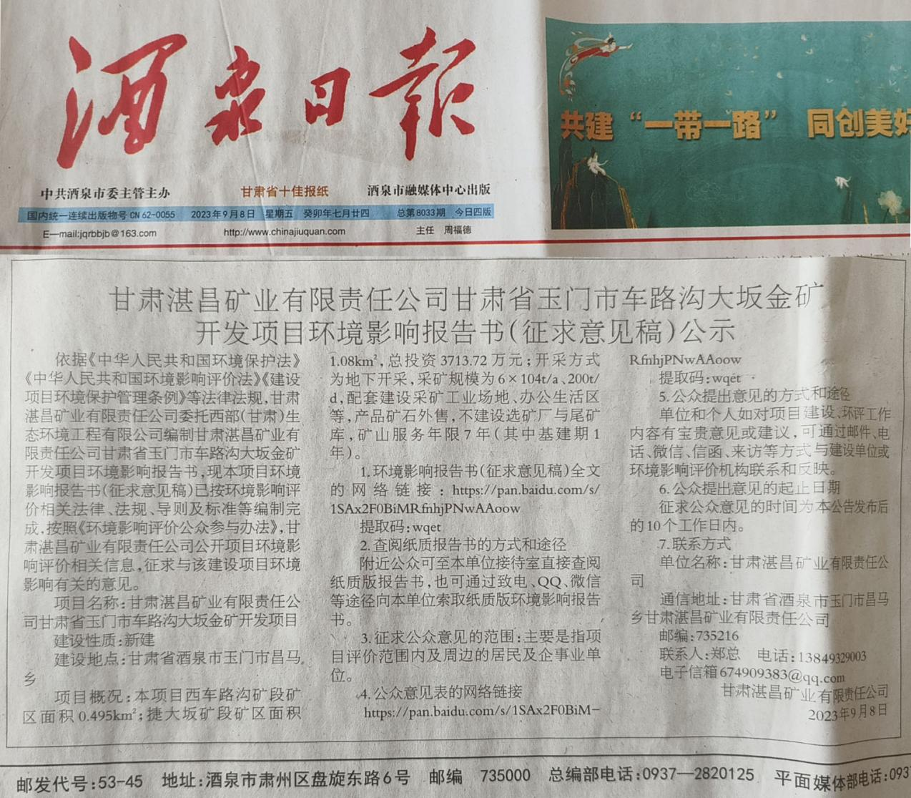
图3 报纸第二次公示截图
（2）网络
1）载体选取的符合性分析
依据《公参办法》第十条：“建设项目环境影响报告书征求意见稿形成后，建设单位应当公开下列信息，征求与该建设项目环境影响有关的意见”。西部（甘肃）生态环境工程有限公司网站是本项目环评单位网站，甘肃湛昌矿业有限责任公司于2023年9月5日在报告书征求意见稿完成后在其网站进行了本项目第二次公示，公示时间为10个工作日，符合《建设项目环境影响评价公众参与办法》要求。
2）网络公示情况
甘肃湛昌矿业有限责任公司于2023年9月5日在西部（甘肃）生态环境工程有限公司网站（http://www.xbsthjgc.com/col_tzgg/202309/8CD02C5996F9A1FA6849C6A050B09E45.htm）发布了第二次公示，并公示了报告书征求意见稿。公告日期不少于10个工作日。网络公示截图见图4。
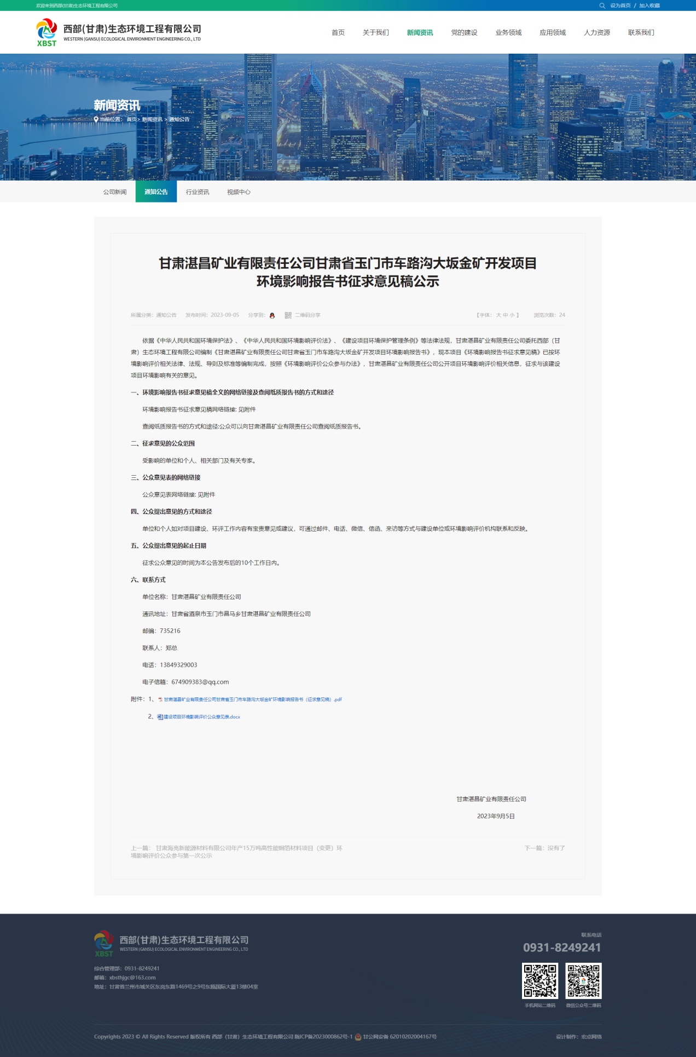图4 第二次网络公示截图
（3）现场张贴
1）载体选取的符合性分析
根据《建设项目环境影响评价公众参与办法》第十一条 依照本办法第十条规定应当公开的信息，建设单位应当通过下列三种方式同步公开：
①通过网络平台公开，且持续公开期限不得少于10个工作日；
②通过建设项目所在地公众易于接触的报纸公开，且在征求意见的10个工作日内公开信息不得少于2次；
③通过在建设项目所在地公众易于知悉的场所张贴公告的方式公开，且持续公开期限不得少于10个工作日。
甘肃湛昌矿业有限责任公司在项目评价范围内进行了张贴公示。本次张贴公告深入评价范围内公众较多区域，对本项目境影响报告书征求意见稿全文的网络链接及查阅纸质报告书的方式和途径、征求意见的公众范围、公众意见表的网络链接、公众提出意见的方式和途径、公众提出意见的起止时间等进行了公示，将项目建设信息进一步传播到公众容易接触到的地方，广泛征求公众意见和建议。充分显示信息公开的广泛性、全面性。
因此，因此，选取项目周边评价范围内昌马镇作为载体进行张贴公示，是符合《建设项目环境影响评价公众参与办法》要求的。
现场张贴公示情况见图5。
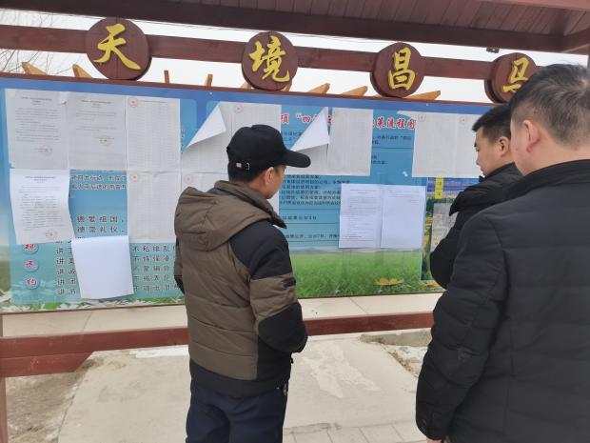 | 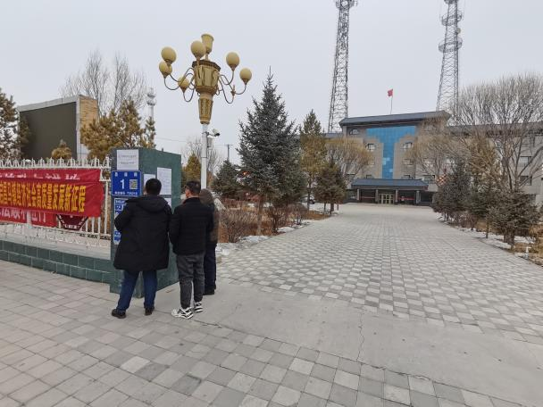
图5 现场张贴公示情况
3.3查阅情况及公众参与情况
项目区公众可通过报纸阅览或登录西部（甘肃）生态环境工程有限公司网站网站进行查阅、填写调查表进行意见反馈，公示期间未收到与本项目环境影响及环境保护措施有关的意见和建议。

3.4公众提出意见情况
公示期间未收到公众反馈意见。

4、其他公众参与情况
无。

5、公众意见处理情况

5.1公众意见概述和分析
本次环境影响评价公示期间，未收到电话、电子邮件、留言、信件等各类方式的意见和建议反馈，亦未收到反馈回的公众意见表。
按照《建设项目环境影响评价公众参与办法》要求，在征求意见稿公示期间，发布了公众意见表的下载连接和反馈方式。公众意见调查表见表2。
表2 建设项目环境影响评价公众意见表
填表日期 年 月 日
项目名称 | 甘肃湛昌矿业有限责任公司甘肃省玉门市车路沟大坂金矿开发项目环境影响报告书
一、本页为公众意见
与本项目环境影响和环境保护措施有关的建议和意见（注：根据《环境影响评价公众参与办法》规定，涉及征地拆迁、财产、就业等与项目环评无关的意见或者诉求不属于项目环评公参内容） | （填写该项内容时请勿涉及国家秘密、商业秘密、个人隐私等内容，若本页不够可另附页）
二、本页为公众信息
（一）公众为公民的请填写以下信息
姓 名
身份证号
有效联系方式
（电话号码或邮箱）
经常居住地址 |  | 省 市 县（区、市） 乡（镇、街道） 村（居委会） 村民组（小区）
是否同意公开个人信息  （填同意或不同意） |  | （若不填则默认为不同意公开）
（二）公众为法人或其他组织的请填写以下信息
单位名称
工商注册号或统一社会信用代码
有效联系方式
（电话号码或邮箱）
地 址 | 省 市 县（区、市） 乡（镇、街道） 路 号
注：法人或其他组织信息原则上可以公开，若涉及不能公开的信息请在此栏中注明法律依据和不能公开的具体信息。

5.2公众意见的反馈情况
按照《建设项目环境影响评价公众参与办法》要求，在公示期间，发布了公众意见表的下载连接和反馈方式。截止公示期结束，未收到公众意见表。

5.3公众意见采纳与未采纳情况
公示期间，未收到公众反馈的公众意见表和意见、建议。

6、其他
存档备查内容包括征求意见稿公示期间现场公示照片、公示报纸。

7、诚信承诺
我单位已按照《环境影项目响评价公众参与办法》（部令第4号）要求，在甘肃湛昌矿业有限责任公司甘肃省玉门市车路沟大坂金矿开发项目环境影响报告书编制阶段开展了公众参与工作，在环境影响评价公众参与公示期间，未收到公众反馈的公众意见表和意见、建议。我单位对公众意见采纳与未采纳情况进行了说明，并按照要求编制了公众参与说明。
我单位承诺，本次提交的《甘肃湛昌矿业有限责任公司甘肃省玉门市车路沟大坂金矿开发项目环境影响报告书公众参与说明》内容客观、真实，未包含已发不得公开的国家秘密、商业秘密、个人隐私。如存在弄虚作假、期满欺骗等情况及由此导致的一切后果由甘肃湛昌矿业有限责任公司承担全部责任。
承诺单位：甘肃湛昌矿业有限责任公司（盖章）
承诺时间：2023年10月10日

